附件2：
电子证书下载简易流程 （执业转非执业）

第一步：使用IE8,360及以上版本的浏览器，在兼容模式下访问“中国注册会计师行业管理信息系统”（http://cmispub.cicpa.org.cn），点击页面左侧的用户登录界面，用户类型为“非执业会员”，证书编号及密码为非执业进度查询中提示的信息，具体登录界面如下：

证书编号：详见附件；
初始密码：默认为你的身份证后六位或者空。

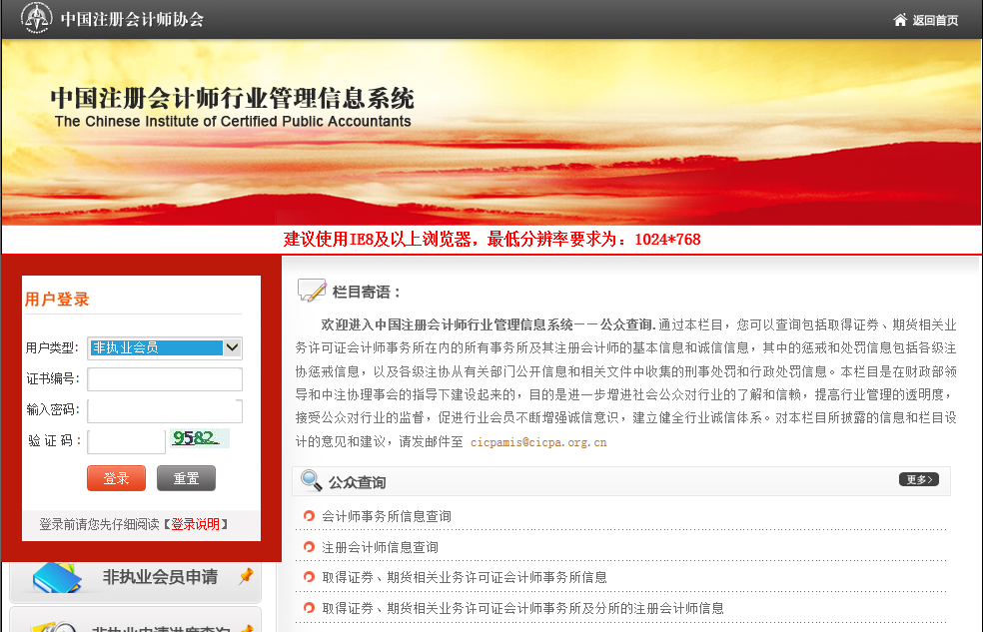
第二步：根据系统提示完成操作，下载并使用电子会员证书。

